ПРЕИМУЩЕСТВА ПРОГРАММНО-ОПРЕДЕЛЯЕМОГО РАДИО В ВОЕННОЙ СРЕДЕ

Носов Максим Васильевич
Сотрудник Академии ФСО России
Лушкин Иван Дмитриевич
Сотрудник Академии ФСО России

В современном мире благодаря быстрому развитию технологий и стремительному процессу цифровизации появляется множество новых стандартов обработки сигнала.
Данная статья рассказывает о перспективной радиоплатформе такой, как программно-определяемое радио. В его основе заложено обеспечение многоразовой радиоплатформы на основании объединения радиочастотного приемопередатчика PHY и цифрового процессора. Так же преимуществами данной технологии являются программное конфигурирование и управление, повышение производительности системы, уменьшение занимаемых системы ресурсов, минимизация рисков при проектировании и времени выхода данного продукта на рынок сбыта.
Если же говорить о научном пояснении программно-определяемого радио, то – это радио коммуникационная система, где компоненты, которые традиционно могут быть реализованы в аппаратном обеспечении (например, смесители, фильтры, усилители, модуляторы/демодуляторы, детекторы) вместо этого реализована с помощью программного обеспечения на персональном компьютере или встроенной системе, в то время как понятие СДР не является новой, быстро развивающейся возможности цифровой электроники оказание практической многие процессы, которые раньше были только теоретически возможно [1].
В состав базовой системы SDR входит персональный компьютер, оснащенный звуковой картой или другим аналого-цифровым преобразователем, которому предшествует какая-либо форма радиочастотного интерфейса. Основные объемы обработки поступающих сигналов передаются на процессор общего назначения, а обрабатываются на специализированных аппаратных средствах, таких, как электронные схемы. Данная конструкция образовывает радио, которое исходя из своего функционала, может принимать и передавать множество различных протоколов, так же называемые осциллограммами, в основном основанные на используемом программном обеспечении.
Программные радиостанции имеют немаловажную значимость для военных структур и сотовых служб, обязанностью которых является обслуживание широкого спектра постоянно меняющихся радиопротоколов в режиме реального времени [1]. В перспективе программно-определяемы радиостанции могут стать доминирующей технологией в сфере радиосвязи. SDR, наряду с программно-определяемыми антеннами, являются активаторами когнитивного радио [2].
Функциональные возможности программно-определяемого радио являются достаточно гибкими, что помогает избежать допущений "ограниченного спектра" разработчиков предществующих видов радио, одним или несколькими способами, включая:
- Методы расширенного спектра и сверхширокополосные методы позволяют нескольким передатчикам передавать в одном и том же месте на одной и той же частоте с очень малыми помехами, как правило, в сочетании с одним или несколькими методами обнаружения и коррекции ошибок, чтобы исправить все ошибки, вызванные этими помехами.
- Программно определяемые антенны адаптивно "фиксируют" направленный сигнал, так что приемники могут лучше отбрасывать помехи с других направлений, позволяя им обнаруживать более слабые передачи.
- Когнитивные радиотехнические методы: каждое радио измеряет используемый спектр и передает эту информацию другим сотрудничающим радиостанциям, чтобы передатчики могли избежать взаимных помех, выбирая неиспользуемые частоты. Кроме того, каждое радио подключается к базе данных геолокации для получения информации о занятости спектра в своем местоположении и гибко регулирует свою рабочую частоту и/или мощность передачи, чтобы не создавать помех другим беспроводным службам.
- Динамическая регулировка мощности передатчика, основанная на информации, передаваемой от приемников, снижение мощности передачи до минимально необходимого уровня, уменьшение ближней-дальней проблемы и уменьшение помех для других, а также продление срока службы батареи в портативном оборудовании.
- Беспроводная ячеистая сеть, где каждое добавленное радио увеличивает общую емкость и уменьшает мощность, требуемую на любом одном узле. Каждый узел передает, используя только достаточную мощность, необходимую для перехода сообщения к ближайшему узлу в этом направлении, уменьшая проблему ближнего-дальнего и уменьшая помехи для других.
Говоря о функциональной работе программно-определяемого радио, можно сказать, что Супергетеродинные приемники используют генератор переменной частоты, микшери фильтр для настройки желаемого сигнала на общую промежуточную частоту или базовую полосу. Как правило, SDR, этот сигнал затем дискретизируется аналого-цифровым преобразователем. Однако в некоторых приложениях нет необходимости настраивать сигнал на промежуточную частоту, и радиочастотный сигнал непосредственно дискретизируется аналого-цифровым преобразователем (после усиления) [2].
Реальные аналого-цифровые преобразователи не имеют динамического диапазона для приема субмикровольтных, нановаттных радиосигналов. Поэтому малошумящий усилитель должен предшествовать этапу преобразования, и это устройство создает свои собственные проблемы. Например, если присутствуют паразитные сигналы (что типично), они конкурируют с желаемыми сигналами в динамическом диапазоне усилителя. Они могут вносить искажения в нужные сигналы или полностью блокировать их [2]. Стандартным решением является установка полосовых фильтров между антенной и усилителем, но они уменьшают гибкость радио. Реальные программные радиостанции часто имеют два или три фильтра аналоговых каналов с различной шириной полосы пропускания, которые включаются и выключаются. Схема реализации вышеописанного принципа приведена на рисунке 1.

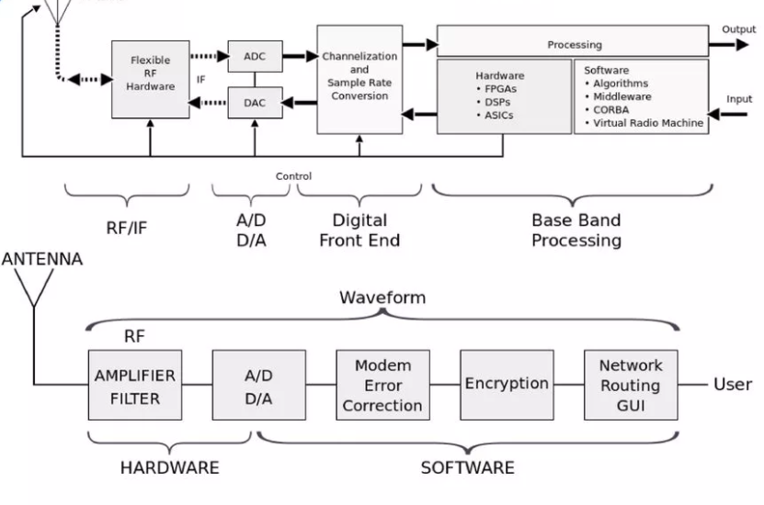
Рис. 1. Программно определяемая концепция радио

Распространение в военной сфере программно-определяемого радио получило благодаря объединённой тактической радиосистеме (JTRS). Это была программа американских военных по производству радиоприемников, обеспечивающих гибкую и интероперабельную связь, впоследствии данная программа нашла применение и в Российской Федерации, но уже с модифицированным механизмом. Видами таких радиотерминалов, требующих программной поддержки, являются ручные, автомобильные, бортовые и демонтированные радиостанции, а также базовые станции (стационарные и морские).
Данная задача решается за счет использования систем SDR, основанных на открытой программной коммуникационной архитектуре (SCA), признанной международными стандартами. Этот стандарт использует CORBA в операционных системах POSIX для координации различных программных модулей [3].
Эта программа обеспечивает более модифицированный подход к обеспечению солдат в связи с помощью программируемой радиотехники. Вся функциональность и расширяемость построены на SCA.
Однако гибкость технологии SDR приводит к дорогостоящей реализации, неспособности оптимизировать, более медленной способности применять новейшие технологии и редко к тактической потребности пользователя [3]. SCA, несмотря на свое военное происхождение, в настоящее время оценивается коммерческими поставщиками радио на предмет их применимости в своих областях.
Реализация SDR в современных условиях в основном заключается в реконфигурируемом оборудование, предназначенном для поддержки определенного стандарта или формы сигнала, в то время как алгоритмы и различные настройки для других форм сигнала хранятся в памяти. Хотя специфичные для конкретных приложений интегральные схемы приводят к наиболее эффективной реализации одностандартного радиоприемника, то же самое нельзя сказать при обращении к многорежимному многостандартному устройству [4]. Для устройства с такой универсальностью ASIC может оказаться очень сложным с точки зрения реализации и неэффективным с точки зрения стоимости и энергопотребления. По этой причине разработчики SDR обратились к ПЛИС, которые обеспечивают гибкое и реконфигурируемое аппаратное обеспечение, которое может поддерживать сложные и вычислительно интенсивные алгоритмы, используемые во множестве голосовых, информационных и мультимедийных приложений [4].
В этом случае одна или несколько Плис обычно используются в сочетании с одной или несколькими ЦСП, а также с одним или несколькими процессорами общего назначения (GPPs) и/или микроконтроллерами для одновременной поддержки нескольких приложений [4].
Подводя итог вышесказанному, можно сделать вывод о том, что программно определяемое радио имеет достаточно преимуществ в ходе применении в военной сфере, хотя и имеет ряд условий, которые необходимо выполнить для корректной функциональности данной технологии.

СПИСОК ИСПОЛЬЗУЕМЫХ ИСТОЧНИКОВ:
- “Форум программно-определяемого Радио (SDR), технические определения”, http://www.sdrforum.org
- J. Mitola, "Software Radio-survey, critical evaluation and future directions", in Proceedings of IEEE National Telesystems Conference (NTC '92), vol. 13, PP. 15-23, Washington, DC, USA, May 2017.
- W. H. W. Tuttlebee, “Software radio technology: a European perspective", IEEE Communications Magazine, vol. 37, no. 2, PP. 118-123, 2016.
- М. J. Marcus, “WAPECS—Europe движется к технической гибкости для беспроводных систем", IEEE Wireless Communications, vol. 15, no. 1, PP.4-5, 2018.

